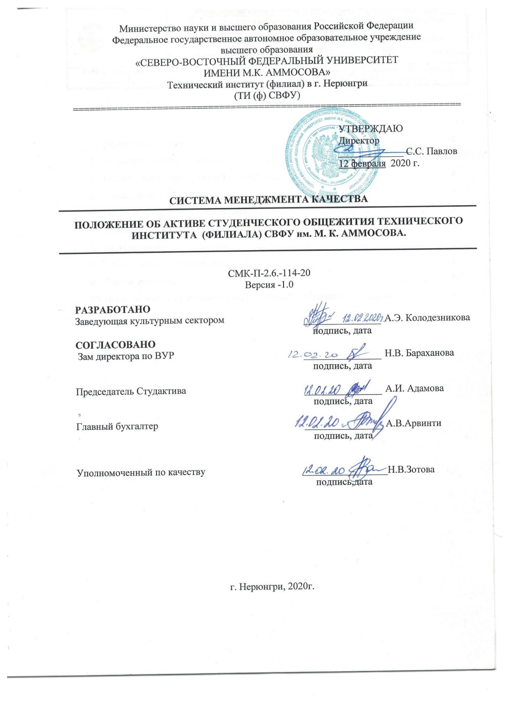
Содержание

- Общие положения………………………………………………………………. 4
- Основные задачи Студактива………………………………………………….. 4
- Организационная структура Студактива………………………………………. 4
- Управление Студактива………………………………………………………… 5
- Права и обязанности Студактива………………………………………………. 5
- Взаимоотношения Студактива с другими органами…………………………... 5
- Порядок работы Студактива……………………………………………………. 5
- Ответственность Студактива…………………………………………………….. 6
- Финансирование…………………………………………………………………. 6
- Порядок внесения изменений и дополнений в настоящее положение……….. 6

Перечень сокращений и обозначений

СВФУ  ТИ (ф) СВФУ | –  - | Федеральное государственное автономное образовательное учреждение высшего образования «Северо-Восточный федеральный университет имени М.К. Аммосова»  Технический институт (филиал) СВФУ (далее - Институт)
отдел по ВУР – отдел по внеучебной работе
Студактив общежития – студенческий актив общежития.

1. Общие положения

  - Студенческий актив общежития ТИ (ф) СВФУ им. М.К. Аммосова (далее-Студактив) действует на основании Положения о студенческом активе общежития ТИ (ф) СВФУ им. М. К. Аммосова в г. Нерюнгри.
1.2. Студенческий актив общежития – это общественная организация, призванная защищать и отстаивать права и интересы студентов, проживающих в общежитии ТИ (ф) СВФУ.
1.3. Студактив является выборным органом самоуправления.
1.4. Студактив размещает на территории общежития ТИ (ф) СВФУ информацию в отведенных для этого местах (на стендах, сайте и т.д.) и в иных средствах информации. 1.5. Студактив формируется на выборной основе сроком на 3 года.
1.6. Состав Студактива формируется из числа студентов проживающих в общежитии. 1.7. Студактив самостоятельно определяет свою структуру.
1.6. Студактив осуществляет свою деятельность во взаимодействии с профсоюзной организацией студентов, с воспитателем общежития, заведующим общежитием, зав. культурным сектором, специалистом по социальной работе отдела по ВУР, зам. директора по ВУР.

2. Основные задачи Студактива

4.1. Организация досуга студентов в общежитии;
4.2. Формирование у студентов нравственно-этических, духовных и культурных норм поведения в обществе;
4.3. Пропаганда Здорового Образа Жизни;
4.4. Содействие развитию творческой активности, повышению уровня самооценки и выявлению талантливых студентов.

3. Организационная структура Студактива

2.1. Студактив возглавляет председатель. Председатель планирует и организует деятельность Студактива.
2.2. Студактив работает по следующим направлениям:
1) Социальная – защита прав проживающих студентов в общежитии
• Решение возникающих проблем и защита личности
• Воспитание толерантности и терпимости по отношению к студентам разных наций
2) Культурно-массовая – проведение культурно-развлекательных мероприятий и удовлетворение духовных потребностей для всестороннего развития студента, как личности.
3)Здоровьесберегающее – проведение различных турниров и соревнований между студентами общежития;
Беседы с психологами и врачами
4) Организационная -активное участие студентов общежития в трудовой деятельности (дежурство по этажам, проведение субботников);
Организация студентов общежития на всевозможные массовые мероприятия, проводимые институтом и городской администрацией.
4. Управление Студактива

4.1. Непосредственным руководителем Студактива является его председатель, избираемый собранием жильцов общежития.

5. Права и обязанности Студактива

Права Студактива:
5.1.Выступать с инициативой проведения и участвовать в проведении дисциплинарного расследования.
5.2. Пользоваться организационной поддержкой должностных лиц ТИ (ф) СВФУ при подготовке и проведении мероприятий в общежитии ТИ (ф) СВФУ.
5.3. Вносить администрации ТИ (ф) СВФУ предложения о поощрениях и взысканиях студентов, а при рассмотрении вопросов о дисциплинарном воздействии по отношению к студентам, давать экспертное (или коллегиальное) заключение о целесообразности его применения.
5.4. Использовать оргтехнику, средства связи и другое имущество ТИ (ф) СВФУ по согласованию с зав. общежитием и воспитателем.
Обязанности Студактива:
5.5. Бережно относиться к материальным ценностям ТИ (ф) СВФУ.
5.6. Поддерживать авторитет Студактива и ТИ (ф) СВФУ.
5.7. Руководствоваться в своей деятельности настоящим положением ТИ (ф) СВФУ.

6. Взаимоотношения Студактива с другими органами

6.1. Председатель Студактива участвует в работе Профсоюзной организации студентов, с совещательным голосом, присутствует на заседаниях, рассматривающих вопросы дисциплины и защиты прав студентов, проживающих в общежитии ТИ(ф) СВФУ.

7. Порядок работы Студактива

7.1. Ведет свою работу согласно утвержденному плану;
7.2. Проводит свои собрания по мере необходимости, согласно установленному регламенту;
7.3. Правомочен принимать решения по рассматриваемым вопросам, если на заседании присутствует не менее половины списочного состава;
7.4. Решения считаются принятыми, если за них проголосовало более половины членов Студактива, участвующих в собрании.
7.5. Решения принимаются открытым голосованием;
7.6. Студактив отчитывается о результатах своей деятельности согласно подчиненности по мере необходимости, один раз в год.

8. Ответственность Студактива

8.1. Студактив несет ответственность за выполнение закрепленных за ним задач и функций.
8.2. В случае невыполнения задач и функций Студактива может быть досрочно переизбран в соответствии с нормами, указанными в данном Положении.

9. Финансирование

9.1. Финансирование работы Студактива осуществляется из средств на организацию культурно – массовых мероприятий ТИ (ф) СВФУ.

10. Порядок внесения изменений и дополнений в настоящее Положение

10.1. Настоящее Положение утверждается директором института.
10.2. По мере необходимости все изменения и дополнения данного Положения вносятся в лист регистрации изменений и доводятся до членов Студактива. Положение считается отмененным, если введена в действие его новая редакция.
10.3. Контроль над выполнением требований настоящего Положения осуществляет зав. культурным сектором ТИ (ф) СВФУ.

Приложение 1

Лист ознакомления
с ____________________________________________________________________
(наименование документа для ознакомления)
_______________________________________________________________________
(наименование структурного подразделения)

№  п/п | ФИО, должность | Личная  подпись | Дата | Примечания

Приложение 2

Лист учета периодических проверок

№  п/п | Дата  проверки | Ф.И.О. и должность лица,  выполнившего  периодическую проверку | Подпись лица,  выполнившего  проверку | Результаты проверки
Приложение 3

Лист регистрации изменений

Номер изменения | Номер листов |  |  | Основание для внесения изменений | Подпись | Расшифровка подписи | Дата | Дата введения изменения
 | замененных | новых | аннулированных

